乘车路线
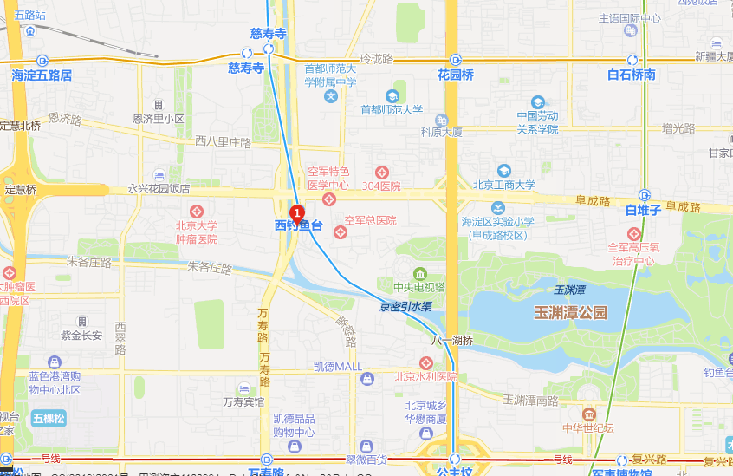
酒店地址：
北京市海淀区阜成路40号，西三环航天桥西四百米路南，空军总医院西侧，地铁十号线西钓鱼台C口出。
注：酒店车位有限，建议您乘坐地铁前往。
00

